TMMOB MİMARLAR ODASI İZMİR ŞUBESİ
ULUSAL ÖĞRENCİ MİMARİ FİKİR PROJESİ YARIŞMASI - I

NE OLMAK İSTER?
“İZMİR ELEKTRİK FABRİKASI”

ŞARTNAME

İZMİR ELEKTRİK FABRİKASI NE OLMAK İSTER?
ULUSAL ÖĞRENCİ MİMARİ FİKİR PROJESİ YARIŞMASI

Ön-Söz

Zengin bir mirasa, tarihleri on binlerce yılla ölçülen kentlere sahip ülkemizde, yapılaşmamızın bu mirasa layık olduğunu söylemek ne yazık ki mümkün değil. Doğal, kültürel ve tarihi değerlerimizi koruma ve bunları günlük hayatımıza katma konusunda çağdaş dünyanın uzağındayız. Bunun yanı sıra kentsel mekanlarımızın biçimlenmesinde tasarımın gücünün hissedildiğine nadiren şahit olabiliyoruz. Tüm bu olumsuz çerçevenin içerisinde olumlu örnekler, ister inşa edilmiş ister öneri düzeyinde kalmış olsun, son derece değerli. Uygun şartlar oluştuğunda nitelikli tasarımlara imza atacak çok sayıda meslektaşımızın ve mimarlık öğrencisinin olduğunu biliyoruz. Meslek insanı olarak kişisel ve yer aldığımız örgütler bağlamında kurumsal olarak sorumluluklarımızın bir tanesi de olumlu örnekleri çoğaltmak ve onlara giden yolu açmaktır diye düşünüyoruz. Mimarlar Odası İzmir Şubesi olarak “Ne Olmak İster” üst başlıklı öğrenci yarışmaları dizisini bu motivasyonla başlattık.

Belirli periyodlarla açmayı düşündüğümüz öğrenci yarışmasının ismini usta mimar Louis Kahn’dan ödünç aldık. Kahn mimarlık öğrencilerine verdiği bir derste “Tuğla ne olmak istersin? diye sorun” diye başladığı diyaloğunu “Kullandığınız malzemeyi onurlandırmanız önemlidir” diye bitirir. Biz de bu diyalogdan ilham alarak, kentimizde atıl kalmış, ihmal edilmiş veya potansiyelini gerçekleştirememiş bina ve mekanların yeniden ele alınmasını, onları onurlandırmayı hedef alarak yarışma serimizi isimlendirdik.

Bu yarışma dizisinin ilk adımı olarak da, İzmir’in kentsel belleğinde yer etmiş, işlevi, konumu ve mimari özellikleri nedeni ile korunmayı hak eden bir yapı olan İzmir Elektrik Fabrikası’nı ele aldık. Çürümeye terkedilen bu tescilli ve üstün nitelikli yapı ne yazık ki son zamanlarda bir de özelleştirme kapsamına alınarak kamunun elinden çıkması ve dolayısıyla korunmasının daha da güçleşmesi riski ile karşı karşıya.

Bu yarışmanın Elektrik Fabrikası’na olduğu kadar mimarlık öğrencilerimize, eğitim ortamımıza, kent ve mimarlık gündemine de olumlu katkıları olacağını umut ediyor tüm katılımcılara başarılar, destek olan kişi ve kuruluşlara teşekkür ediyoruz.

TMMOB Mimarlar Odası İzmir Şubesi
Yönetim Kurulu

İÇİNDEKİLER

YARIŞMA ŞARTNAMESİ

1. YARIŞMANIN AMACI VE KONUSU

2. YARIŞMA ALANININ TANIMI
3.YARIŞMANIN TÜRÜ ve ŞEKLİ
4.YARIŞMAYA KATILIM KOŞULLARI

5. YARIŞMA İLETİŞİM BİLGİLERİ

6. SEÇİCİ KURUL ÜYELERİ
7. YARIŞMACILARIN UYMAKLA ZORUNLU OLDUĞU ESASLAR

8. YER GÖRME

9. YARIŞMACILARA VERİLECEK BİLGİ VE BELGELER

10. YARIŞMACILARDAN İSTENENLER

11. TESLİM ŞEKLİ ve SUNUM TEKNİĞİ

12. DİJİTAL KİMLİK DOSYASI

13. YARIŞMA TAKVİMİ

14. SORU VE CEVAPLAR

15. PROJELERİN TESLİM GÜNÜ, YERİ VE ŞARTLARI

16. JÜRİ DEĞERLENDİRMESİ VE SONUÇLARIN AÇIKLANMASI

17. ÖDÜLLER, ÖDÜL TUTARI VE ÖDEME ŞEKLİ

18. PROJELERİN SERGİLENMESİ, YAYINLANMASI ve KOLOKYUM

19. KAYNAKLAR

EKLER

Ek 1. Kimlik Formu

YARIŞMA ŞARTNAMESİ
Türkiye Cumhuriyeti’nin endüstrileşme sürecinin kanıtı niteliğinde birçok yapıdan söz edilebilir. Şeker, havagazı, tekstil, un ve zeytinyağı fabrikalarının yapımına Cumhuriyet'in ilanı ile başlanmış; dönemin zorlu ekonomik koşullarına rağmen fabrika yapılarının sayısı yıldan yıla hızla artmıştır. Endüstrinin gelişmesinin bir yandan milli sermayenin arttırılmasında, önemli bir istihdam kaynağı olarak kentlerin kalkınmasında önemli rol oynaması hedeflenirken öte yandan kentlerin sosyal, kültürel ve mekansal kimliğine katkı sağlaması da amaçlanmıştır. Yatırım kararları, projelendirmeleri, kent içindeki konumları, yapıların mimari özellikleri, planlanan mekanların çalışanların ve fabrikaların kuruldukları yerlerde yaşayan bireylerin sosyal ve kültürel hayatına dair getirdiği yeni deneyimler/olanaklar ile bu fabrikalar, kentin niteliğini topyekûn etkilemiş, çevrelerine büyük değer katmışlardır.
Endüstri yapılarının faal oldukları dönemde kentlerinin ekonomik, sosyal ve kültürel kimliklerine yaptıkları katkıların üretimlerinin durduktan sonra da devam etmesi ve bu yapıların bulundukları yerlere farklı bir biçimde değer katabilmelerinin sağlanması endüstri mirası kavramı başlığı altında yapılan tartışma ve çalışmaların konusu haline gelmiştir. Endüstri mirası kavramı, işlevini kaybetmiş endüstri yapılarını ulusal olduğu kadar uluslararası mirasın bir parçası sayarak, korunmasını ifade eder. Bu kavram ve devamında oluşan kuramsal içerik sayesinde, işlevini yitirmiş farklı endüstri yapılarının veya alanların kent içi kayıp alanlar olmaktan çıkarılarak kentin kültürel hayatına değer katan kamusal yapılar olarak dönüştürülmesinin önü açılmıştır.
Endüstri mirası kavramı bağlamında çeşitli tartışma ve çalışmalar ülkemizde de gündeme gelmektedir. Erken Cumhuriyet döneminde yapımı gerçekleştirilen fabrikaların, korunmaları ve kamu yararına güncel tasarımsal bakışlar çerçevesinde yeniden değerlendirilmelerinin sağlanmasının kent, mimarlık ve tasarım alanında çalışan tüm paydaşlar için bir sorumluluk olduğu söylenebilir. Bu çerçevede, TMMOB Mimarlar Odası tarafından tanımlanan ve endüstri mirasının sahip olduğu değerleri ifade eden 11 maddelik bir liste bu yapıların öneminin kavranması bakımından önemlidir. Bu değer listesinde endüstri yapıları tarihsel, İşlevsel, Çevresel, Teknik, Özgünlük, donanım ve İç Özellikleri, Kültürel, Simgesel, Mimari Sanatsal, Enderlik, Endüstri Arkeolojisi açısından değerli bulunmuştur.
Türkiye’de endüstri tarihine/mimarisine/mirasına yönelik araştırma ve faaliyetler son yıllarda artmış olsa bile, bunların gelişmiş ülkeler ile kıyaslandığında yeterli düzeyde olmadığı görülmektedir. İzmir Elektrik fabrikasının dönüşümüne yönelik açılan bu yarışma, Endüstri mirasımıza yönelik bilinci geliştirmek ve yaymak, bu yapıların kaybolmasını önlemek, korunmasına/dönüştürülmesine dair tasarımsal stratejilerin geliştirilmesi yönünde özgün, deneysel fikirlerin elde edilmesine olanak sağlayacaktır. Ayrıca, bu yarışma süreci, endüstriyel bir yapıya yönelik olarak mekân ve kent algılarının, güncel kamusal ve tasarımsal gereklilikler çerçevesinde nasıl dönüştürülebilineceğine yönelik bir tasarım probleminin mimarlık ortamımızda tartışılmasına da aracı olacaktır. Bu yarışma ile oluşacak tartışma, öneri ve sonuçların endüstriyel mirasın nasıl ve hangi mekansal durumlar bağlamında dönüştürülebileceği ve bu problemin çözümlenmesinin koşullarına yönelik tasarımsal yaklaşımlara kaynaklık edeceği öngörülmektedir. Bu kapsamlarda yarışmanın amacı, istekler ve beklentiler aşağıda tanımlanmıştır.
1. YARIŞMANIN AMACI VE KONUSU
TMMOB Mimarlar Odası İzmir Şubesi tarafından düzenlenmekte olan “İzmir Elektrik Fabrikası NE OLMAK İSTER” ULUSAL ÖĞRENCİ MİMARİ FİKİR PROJESİ YARIŞMASI kapsamında; kent hafızasında ve yer aldığı bölgede endüstri mirası olarak tarihi değere sahip, fakat günümüzde işlevsiz ve atıl bir durumda varlığını sürdürmeye çalışan yapı ve yakın çevresine ilişkin, mimarlık öğrencilerinin fikir-ler üretmelerinin teşvik edilmesi amaçlanmakta; bu anlamda kentin ve bölgenin gündelik hayatına değer katacak, kamusallığı geliştirecek/dönüştürecek deneysel, kurgusal önerilerin elde edilmesi hedeflenmektedir.
Yarışmaya konu olan İzmir Elektrik Fabrikası ve yakın çevresini kamunun yararına ve kente değer katacak biçimde tasarlamak için yarışmacılar her türlü açık, yarı açık, kapalı mekânsal kurgular ve mimari programlar/eylemler önerebilirler. Diğer bir ifadeyle, Elektrik Fabrikası’nın “ne olacağının” mekansal-programatik karşılıkları tamimiyle yarışmacıların inisiyatifine bırakılmıştır. Elektrik fabrikasının kentsel hafızadaki yerini ve endüstriyel bir miras olmasını yok saymayan, güncel kentsel ve mimari yaklaşımlar bağlamında, her şeyi yeniden kurarken eldeki verileri yorumlayan/tartışan özgün bakış ve yenilikçi tavırların tümü desteklenmektedir.

2. YARIŞMA ALANININ TANIMI
İzmir Elektrik Fabrikası’nın üzerinde konumlandığı 3535 ada 6 parsel, Konak ilçesi Umurbey Mahallesi 1505 Sokak’ta ve kentsel bellekte önemli bir ize sahip olan Alsancak Liman Arkası Bölgesi’nde yer almaktadır. Yarışma alanı kuzeyde Liman Caddesi, doğu ve batıda depo alanları, güneyde küçük ölçekli üretim yapıları ve konutlar ile çevrilidir. Yapı 11.000 m2 lik bir alan üzerinde yer alır ve mevcut durumda 4875 m2 kapalı alana sahiptir.
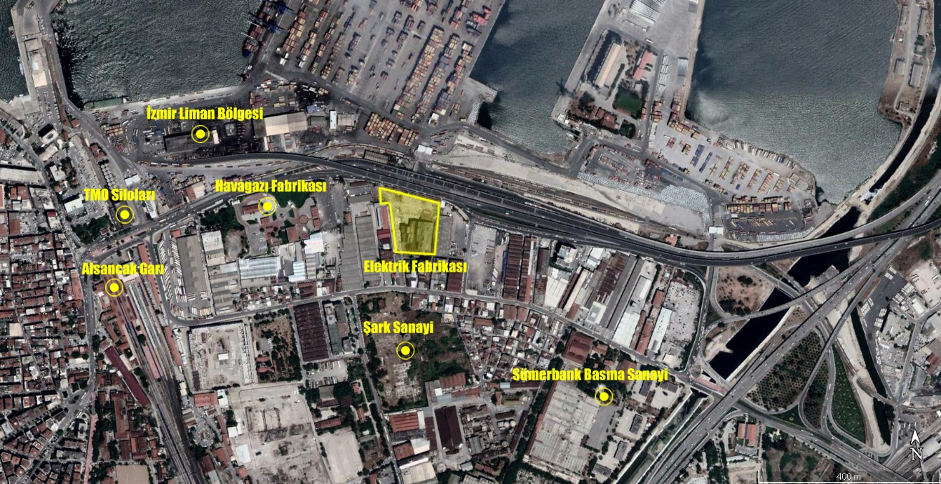
Resim1. Yarışma alanının içinde bulunduğu kentsel ortam.
Yarışma alanının içinde bulunduğu bölge, 19. yüzyılda önemli bir liman kenti olarak dönüşen İzmir’in ticari ve endüstriyel gelişmeleri çerçevesinde oluşmuştur. 19. yüzyılın sonlarında Darağacı olarak bilinen bölge seyrek bir kentsel doku içinde üretim yapıları ve antrepoları barındırırken, 20.yüzyılın endüstrileşme faaliyetleri doğrultusunda Havagazı, Elektrik, Un, Zeytinyağı ve Pamuk Dokuma Fabrikaları inşa edilmiştir. İzmir Elektrik Fabrikası da bu dönemde, 18 Ekim 1928’de hizmete girmiştir. 1929’da açılan Alsancak Stadyumu; 1940-1960 döneminde inşa edilen Sümerbank Fabrikası ve Tariş Tarım Satış Kooperatifleri; 1971’de eğitime başlayan DEÜ Mimarlık ve Güzel Sanatlar Fakülteleri bölgenin kentsel ve toplumsal rolünü güçlendiren diğer unsurlardır.
1980’lerin sonlarından itibaren tarihi endüstri yapılarının ekonomik ömrünün sonlanması gerekçesi ile kullanım dışı bırakılması, bölgenin Merkezi İş Alanı olarak yenilenmesi üzerine tartışmaları başlatmıştır. Öte yandan, 1998 yılında bölgedeki tarihi üretim ve konut yapılarına ilişkin tescil çalışmaları başlamış, 53 yapı koruma altına alınmıştır. Elektrik Fabrikası 1989 yılında üretim dışı bırakılmış, 1996’da hurda olarak satışa çıkarılmış, 8.1.1998 tarihinde ise korunması gerekli kültür varlığı olarak tescillenmiştir.
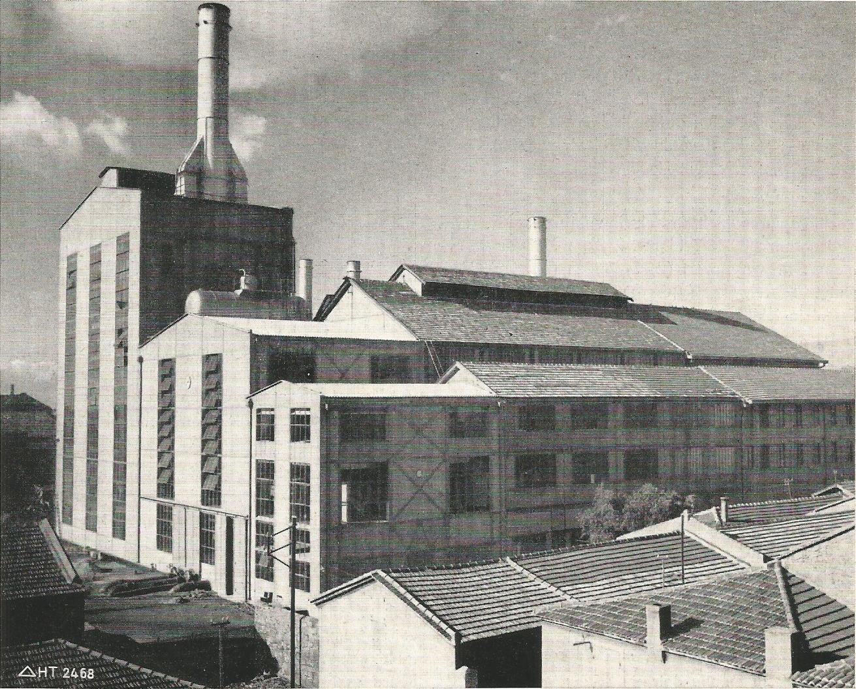
Resim2. Elektrik Fabrikası’nın çalıştığı döneme ait bir fotoğraf
2000’li yıllar Elektrik Fabrikası ve içinde bulunduğu bölgenin geleceğine dair vizyonların geliştirildiği bir dönemdir. 2001 yılında, yerel idare desteği ile açılan bir uluslararası fikir yarışması ve yarışmanın öngörüleri ile şekillenen 2003 tarihli Nazım İmar Planı’nda bölgenin ve içerdiği endüstri miras alanlarının kültür, turizm ve ticaret kullanımları ile yenilenmesi öngörülmüştür. Günümüzde, tarihi endüstri yapılarının bir kısmı kültür ve eğitim kullanımı ile yenilense de, alanın kent bütünündeki merkezi konumu ve içerdiği kullanım dışı alanlara yönelik spekülatif tartışmalar halen sürmektedir. Bölgede öngörülen dönüşüm sürecinde, bu şekilde yeniden işlevlendirilerek kamusal kullanıma kazandırılacak endüstri miras alanları, kentsel mekanlar olarak dönüşüm bölgesinde yeni ve bütüncül bir kentsel kimlik kurabilecek güçlü odak noktaları haline gelme potansiyelini barındırmaktadır.

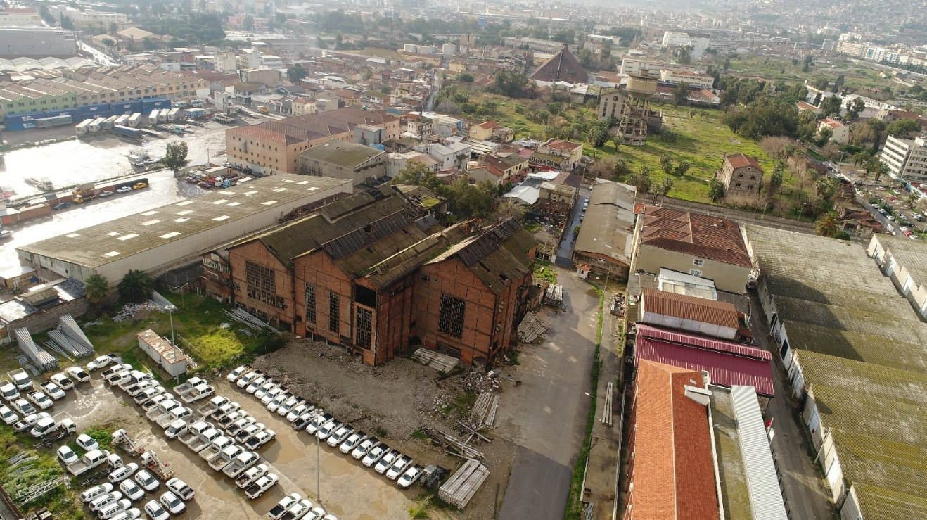
Resim3. Elektrik Fabrikası’nın mevcut durumu
3. YARIŞMANIN TÜRÜ ve ŞEKLİ
Yarışma; TMMOB Mimarlar Odası Yarışmalar Yönetmeliği uyarınca serbest, ulusal ve tek aşamalı olarak düzenlenmiş öğrenci mimari fikir projesi yarışmasıdır.
4. YARIŞMAYA KATILIM KOŞULLARI
- Yarışma, Yükseköğretim Kurulu’na bağlı (TC ve KKTC’de yer alan) üniversitelerin Mimarlık Bölümü öğrencileri ekip başı olmak üzere tüm lisans öğrencilerine açıktır. Mimarlık öğrencileri yarışmaya bireysel olarak katılabilecekleri gibi farklı disiplinlerden lisans öğrencileri ile ekip olarak da katılabilirler.

Yarışma sürecinde, birlikte çalışmanın önemli olduğu, disiplinler arası ilişkiyi güçlendirecek bir deneyim yaratacağı öngörüsüyle, yarışmaya ekip olarak girilmesi önerilmektedir. Ekip içinde yer alacak mimarlık ve diğer disiplinlerden yarışmacıların lisans öğrencisi olmaları ve öğrenimlerini sürdürdüklerine dair öğrenim belgesi sunmaları zorunludur. Ancak, ekip başının mimarlık lisans öğrencisi olması zorunludur.

- Ekip başı ve katılımcı mimarlık öğrencilerinin, Mimarlar Odası’na öğrenci üyeliklerini yaptırmış olmaları ve bunu Mimarlar Odası’ndan alacakları üye tanıtım belgesi ile belgelemeleri zorunludur.

- Yarışma Jürisi asli, yedek ve danışman üyeleri ile yarışmayı açan kurum birimi yöneticilerinin birinci dereceden yakınları yarışmaya katılamaz. Çıkabilecek sorunlarda Mimarlar Odası Yarışma Yönetmeliğinin, yarışmalara katılım esaslarını tanımlayan Madde 17(2) hükümleri geçerlidir.

- Yarışmaya katılım ücretsizdir.

5. YARIŞMA İLETİŞİM BİLGİLERİ
Raportörlük Adresi:

“NE OLMAK İSTER” ULUSAL ÖĞRENCİ MİMARİ FİKİR YARIŞMASI”
TMMOB Mimarlar Odası İzmir Şubesi
1474 sok. No:9 35220 Alsancak-İZMİR
Tel: 0 232 463 66 25
neolmakister@izmimod.org.tr
6. SEÇİCİ KURUL ÜYELERİ
Danışman Seçici Kurul Üyeleri:
H. İbrahim ALPASLAN Mimarlar Odası İzmir Şubesi Yönetim Kurulu Başkanı
Şebnem S. UĞURLU Elektrik Mühendisleri Odası İzmir Şubesi Yönetim Kurulu Başkanı
Hümeyra BİROL AKKURT Prof. Dr. DEÜ
Deniz DOKGÖZ Doç. Dr. DEÜ
Hüseyin Avni GÜNDÜZ Elektrik Mühendisleri Odası İzmir Şubesi Başkan Yardımcısı

Asli Seçici Kurul Üyeleri:
Ramazan AVCI Mimar, DEÜ
N. Ebru KARABAĞ AYDENİZ Dr. Öğr. Üyesi, YÜ
Ferhat HACIALİBEYOĞLU Doç. Dr. DEÜ / Jüri Başkanı
Didem ÖZDEL Y. Mimar, ODTÜ
Ozan Önder ÖZENER Doç. Dr. İTÜ
Murat SÖNMEZ Dr. Öğr. Üyesi, TOBB ETÜ
Noyan Umur VURAL Mimar, DAÜ

Seçici Kurul Yedek Üyeleri:
Esra YILMAZ KESKİN Y. Mimar, DEÜ
Onur DİNMEZ Y. Mimar, İEÜ

Raportörler:
Buğra GÜNGÖR Mimar, DEÜ
Fulya SELÇUK Ar. Gör. DEÜ
Ece GÜLEÇ Ar. Gör. İYTE
7. YARIŞMACILARIN UYMAKLA ZORUNLU OLDUĞU ESASLAR
- Projenin ve raporun herhangi bir yerinde eserin sahibini belirten işaret bulunması ve/veya Kimlik dosyasının veya içeriğinin eksik olması durumunda; jüri kararı ile tutanağa geçirilmek koşuluyla, proje yarışmadan çıkarılır.

- Yarışmaya katılan projede özgün ve daha önce başka bir yerde yayınlanmamış, başka bir yarışmada ödül almamış ve eğitim sürecinde dönem projesi olarak üretilmemiş olma şartı aranmaktadır. Bunun aksi bir durumun tespiti ve bu tespitin jüri üyelerinin salt çoğunluğu tarafından onaylanması halinde, proje yarışmadan çıkarılır. Proje ödül kazandıysa, ödülün tamamı yarışma organizasyonuna iade edilir.

- Yarışmada bir kişi bir kere ödül alır başkasıyla birlikte ikinci bir ödül alsa dahi bu ödül hükümsüz sayılır.
8. YER GÖRME
Yarışmada, yer görme zorunluluğu yoktur; ancak Jüri, yarışmacıların yer görmelerini önermektedir. 09 Mart 2019’da yer görme isteyen yarışmacılar için gezi düzenlenecektir. Saat 13.00’de Mimarlar Odası İzmir Şubesi’nden hareket edilecektir.
(Adres: Alsancak Mahallesi, 1474. Sk. No:9, 35220 Konak/İzmir)
9. YARIŞMACILARA VERİLECEK BİLGİ VE BELGELER
- Yarışma Şartnamesi
- Yarışma alanı ve yakın çevresi ile ilgili görseller
- 1/1000 ölçekli yarışma alanını gösteren dijital harita
- Yarışma alanını ve çevresini kapsayan 3D Model
- Yapının restitüsyon taslak çizimleri
- Kaynak listesi
10. YARIŞMACILARDAN İSTENENLER
Tasarım fikri, senaryo, program, müdahale kararları, kentsel ilişkiler, çevresel yaklaşımlar vb. gibi bütünü oluşturan unsurların tasarımcı tarafından belirlenen medya ve ifade araçları (2 boyutlu ve 3 boyutlu çizim, şema, eskiz, fotoğraf, kolaj, render, metin vb.) kullanılarak; okunaklı ve anlaşılır bir biçimde sunulması beklenmektedir. Sunulacak mimari ifadelerde kullanılacak ölçek serbest bırakılmıştır. Yarışmacılar paftalara ek olarak ayrıca video ve animasyon gibi medyaları da kullanabilirler. Bu tür dosyalar mp4 Formatında ve en fazla 50 MB boyutta olacak şekilde sunulmalıdır.
11. TESLİM ŞEKLİ ve SUNUM TEKNİĞİ
Yarışmanın teslimi dijital ortamda gerçekleştirilecektir.

- Sunum tekniğine ilişkin herhangi bir kısıtlama yoktur. Her türlü anlatım (çizim, yazı, renk) serbesttir.
- Tüm sunuşlar en fazla 3 adet dikey A1 (59,4x84cm) boyutlarında 300 dpi (2500x3500pixel) çözünürlükte JPEG olarak kaydedilmelidir.
- Proje raporu tasarımın kavramsal, ilkesel ve teknik açıklamalarını içerecek şekilde paftalar üzerinde yer alacaktır. Rapor ayrıca 300 kelimeyi aşmayacak şekilde pdf formatında sunulmalıdır.
- Teslim edilecek projeye ait bütün paftalarda sağ üst köşeye 1 cm x 5 cm ebatlarındaki bir kutuda 5 rakamdan oluşan bir rumuz yazılacaktır. Rumuzda kullanılan karakterler tekrarlanmamalı ve sıralı olmamalıdır. Yüklenecek dijital dosyaların ismi yalnızca rumuzdan oluşmalıdır.

- Sergileme kolaylığı bakımından paftalarda, sağ alt köşede paftanın asılma şemasındaki yeri çizilecektir.
- Yarışmaya katılacak tüm ekipler, projelerinin tüm belge ve paftalarını, klasör adı rumuz rakamlarından oluşacak tek bir dosya içerisinde “.zip” veya “.rar” formatlarında, neolmakister@izmimod.org.tr adresine wetransfer aracılığı ile mail olarak göndereceklerdir.
12. DİJİTAL KİMLİK DOSYASI
Tüm katılımcılar dijital bir klasör içinde aşağıda yer alan bilgileri yüklemek zorundadır. Dosya proje verilerinden ayrı bir klasör olarak RUMUZ_KİMLİK DOSYASI ibaresi ile aşağıda belirtilenleri içerecek biçimde yüklenmelidir.

- Şartname içinde yer alan kimlik bilgilerine ait form (EK. 1) (form doldurulmuş olmalıdır)
- Yarışmaya ekip içinde yer alacak tüm yarışmacıların lisans öğrenimlerini sürdürdüklerine dair öğrenim belgesi (öğrenci belgesi), (belge taranarak konulmalı ya da e-devlet üzerinden alınacak öğrenci belgesi eklenmelidir.)
- Katılımcı mimarlık öğrencilerinin, Mimarlar Odası’na öğrenci üyeliklerini yaptırmış olmaları ve dijital kimlik dosyasına üyeliklerini belgeleyen üye tanıtım belgesini (Mimarlar Odasından temin edilmelidir) tarayıp koymaları gerekmektedir.
13. YARIŞMA TAKVİMİ
Yarışmanın İlanı  Öğrenciler ile Alan Gezisi  Yarışmaya İlişkin Soruların Sorulması İçin Son Tarih  Soruların Cevaplanması  Dijital Ortamda Teslim için Son Tarih  Sonuçların Açıklanması  Projelerin Sergilenmesi, Kolokyum ve Ödül Töreni | 2 Mart 2019  9 Mart 2019  15 Mart 2019  19 Mart 2019  7 Mayıs 2019  15 Mayıs 2019  Duyurulacaktır.
14. SORU ve CEVAPLAR
Yarışmacılar, yarışma ile ilgili sorularını 15 Mart 2019 günü saat 17.00’e kadar e-posta (neolmakister@izmimod.org.tr) yoluyla “İZMİR ELEKTRİK FABRİKASI NE OLMAK İSTER ? -SORULAR” başlığı altında Mimarlar Odası İzmir Şubesi’ne iletebilirler.
Soruların cevapları, 19 Mart 2019 tarihinde, tüm yarışmacılara, web sitesi (www.izmimod.org.tr) aracılığı ile iletilecektir.
15. PROJELERİN TESLİM GÜNÜ, YERİ ve ŞARTLARI
Yarışmacılardan istenen dokümanlar neolmakister@izmimod.org.tr adresine 07 Mayıs 2019 tarihinde saat 23.59’a kadar, ulaşacak şekilde wetransfer aracılığıyla ulaştırılmalıdır. Belirtilen tarih ve saatten sonra gönderilen ve ulaştırılan dökümanlar dikkate alınmayacaktır.

“WETRANSFER İLE PROJEMİ NASIL GÖNDERECEĞİM?”

- www.wetransfer.com adresine giriş yapın.
- İsim bölümünde rumuzunuzun yazılı olduğu sıkıştırılmış dosya; Kimlik bilgilerini (bknz. dijital kjimlik dosyası) ve Proje verilerini içeren ayrı iki klasörden oluşmalıdır. Proje Klasörünün içeriği ise şu şekilde olmalıdır: Her bir görseliniz Rumuz_01, Rumuz_02, Rumuz_03,… şeklinde devam etmelidir. Word dosyanız ise Rumuz_ Metin şeklinde isimlendirilmelidir.
- Hazırlamış olduğunuz dosyaları “+Dosya Ekle” butonuna tıklayarak ekleyin.
- Alıcı E-posta adresi bölümüne neolmakister@izmimod.org.tr yazın.
- E-postanız bölümüne kendi mail adresinizi yazın.
- Mesaj bölümüne rumuzu yazın.
- Aktar butonuna basın.
- Gönderildiğinde size uyarı maili gelecektir.

16. JÜRİ DEĞERLENDİRMESİ VE SONUÇLARIN AÇIKLANMASI

Yarışmanın sonuçları www.izmimod.org.tr adresinde yayınlanacaktır.
17. ÖDÜLLER, ÖDÜL TUTARI VE ÖDEME ŞEKLİ
1. Ödül : :5.000 TL
2. Ödül :3.000 TL
3. Ödül : :2.000 TL
5 Eşdeğer Mansiyon :1.000 TL

Ayrıca Uygun görülen sayıda Teşvik Ödülü verilecektir. Ödül alan her ekibe Mimarlar Odası ve Elektrik Mühendisleri Odası tarafından ayrıca hediyeler sunulacaktır.
18. PROJELERİN SERGİLENMESİ, YAYINLANMASI ve KOLOKYUM
Yarışmaya katılan tüm projeler, daha sonra duyurulacak bir tarihte TMMOB Mimarlar Odası İzmir Şubesi- İzmir Mimarlık Merkezi binasında sergilenecektir. Katılan tüm projeler yarışma kitabında yer alacaktır. Tüm projelerin telif hakkı müelliflere ait olacak, ancak yarışmayı düzenleyen TMMOB Mimarlar Odası İzmir Şubesi, müellifin veya müelliflerin isimlerini belirtmek koşulu ile her türlü yayınlama ve sergileme hakkına sahip olacaklardır.
19. KAYNAKLAR
- Benay Büyükaslan, E. Dilay Göney, Endüstriyel Miras yapılarının Yeniden İşlevlendirilme Süreci Ve İstanbul Tuz Ambarı Örneği, Beykent Üniversitesi Fen ve Mühendislik Bilimleri Dergisi, 2013, Cilt 6(2)
- Eylem Şimşek, Endüstri Yapılarının Kültürel miras Olarak İrdelenmesi ve Değerlendirilmesi: İzmir Liman Arkası Örneği, Dokuz Eylül Üniversitesi, Yüksek Lisans Tezi, 2006
- Gül Köksal, Endüstri Mirasını Koruma Ve Yeniden Kullanım Yaklaşımı, Güney Mimarlık, 2012/8
- James Douvel, Industry Heritage Re-tooled, The Ticcih Guide to Industrial Haritage Conservation, Left Coast Press, 2013
- Roger Trancik, Finding Lost Space; Theories of Urban Design, New York: Van Nostrand Reinhold Press, 1986
- Mehmet Saner, Endüstri Mirası: Kavramlar, Kurumlar ve Türkiye'deki Yaklaşımlar, 2012/1-2
- Sinan Akyurtlaklı, Didem Çaylan, Yüksel Poğün, Olanaklar, Ege Mimarlık, 1999/3
- http://izmirelektrikfabrikasi.org/

Saner, M., Endüstri Miras Kavramı: Kavramlar, Kurumlar ve Türkiye’deki Yaklaşımlar, Planlama 2012/1-2, 2012
Korumada Yeni Tanımlar, Yeni Kavramlar “Endüstri Mirası”, Mimarlar Odası Yayınları, Ankara, 2018
Yarışma kapsamında kullanılmak üzere verilen yapıya ait çizimler Yaşar Üniversitesi Öğr. Gör. Sergio Taddonio, Dr. Öğr.Üyesi, Nağme Ebru Aydeniz ve öğrencileri tarafından hazırlanmıştır. Paylaşımlarından dolayı teşekkür ederiz.

